ANEXO I
TERMO DE REFERÊNCIA
PROCESSO ADMINISTRATIVO Nº 31/2022.

1. O OBJETO
1.1. Contratar a aquisição por dispensa de licitação com disputa eletrônica de uma impressora a laser monocromática tipo toner; uma switch 24 portas 10/100/1000; um rack no tamanho mínimo que comporte a switch supramencionada; um nobreak 600va, conforme condições, quantidades e exigências estabelecidas neste termo.
1.2.Exclusivo para ME e EPP.

2. JUSTIFICATIVA
2.1 - A contratação dar-se-á para melhorias na área de informática da Câmara, uma vez que no local o sistema de rede está totalmente fora do padrão e das recomendações técnicas de qualidade e segurança. Há diversas Switchs, umas 10/100, outra 10/100/1000, o que impede que as máquinas recebam a quantidade total de internet fibra óptica que assinamos atualmente, que é 500mb. A padronização do sistema de rede melhorará o sinal recebido nos computadores e facilitará a manutenção dos mesmos, preservando ainda pela segurança dos equipamentos, que estará menos vulnerável a falhas elétricas e a intempéries como incêndio, acesso ilegal, entre outros.

3. OBJETIVOS
3.1 - Para atender as necessidades da Câmara Municipal de Serranópolis, conforme quantidades e especificações, conforme imagens abaixo:
Como está atualmente:  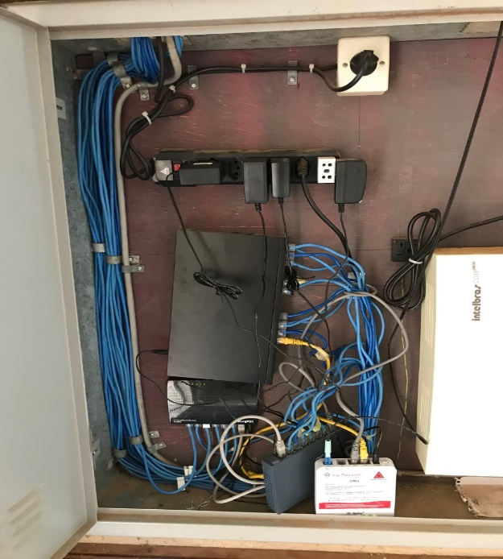 | Como estará após a implantação (semelhante):  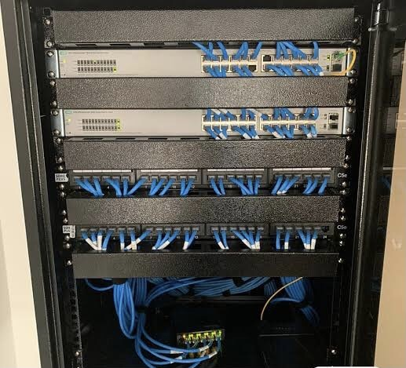

3.2 A legalidade da compra será pela Lei 14.133/21 e Decreto n.º 10.024/2019. Dúvidas sobre o Processo poderão ser retiradas pelo telefone (64)3668-1479 ou e-mail serranopolis.legislativo@hotmail.com .

4. PERIODO DE TRABALHO
4.1 A entrega será desenvolvida a partir da data de fechamento da compra (assinatura do contrato), até os 10(dez) dias úteis posteriores.
4.2 Após a homologação, a assinatura do Contrato deverá ser realizada em até dois dias úteis por ambas as partes.

5 - DA QUANTIDADE, DESCRIÇÃO E VALOR ESTIMADO
5.1 Segue tabela:
LOTE | ITEM | DESCRIÇÃO/  ESPECIFICAÇÃO | OBSERVAÇÃO | UNIDADE DE MEDIDA | QTD. | PREÇO ESTIMADO | LOCAL DE ENTREGA | PRAZO DE ENTREGA
1 | 1 | Impressora com tecnologia a laser, monocromática (preto), tipo toner, tensão de entrada de 220 volts, com boa velocidade de impressão e no mínimo vinte páginas por minuto, com um ano de garantia. | -A entrega deverá ser inclusa; | -Unidade.  . | 1 | R$ 1.550,00 no total, já incluído o frete. | Câmara Municipal de Serranópolis(GO). | 10 dias úteis, após assinatura contratual.
1 | 2 | Switch 24 portas 10/100/1000(gigabit), com entrada para conector RJ45, alimentação bivolt, com suporte para montagem em rack e no mínimo um ano de garantia. | -A entrega deverá ser inclusa; | -Unidade. | 1 | R$ 1.150,00 no total, já incluído o frete. | Câmara Municipal de Serranópolis(GO). | 10 dias úteis, após assinatura contratual.
1 | 3 | Rack para armazenamento de rede de internet, com tampa de vidro, no tamanho médio, no mínimo que comporte um switch de 24 portas de diversas marcas e que comporte ainda um modem, além dos cabos de rede e energia. | -A entrega deverá ser inclusa; | -Unidade. | 1 | R$ 650,00 no total, já incluído o frete. | Câmara Municipal de Serranópolis(GO). | 10 dias úteis, após assinatura contratual.
1 | 4 | Nobreak 600va de potência, com no mínimo seis tomadas de saída, com fusível de proteção externo, alarme sonoro, autonomia mínima de quinze minutos, garantia mínima de doze meses. | -A entrega deverá ser inclusa;  - Será usado em uma região onde a rede de energia é 220v. | -Unidade. | 1 | R$ 650,00 no total, já incluído o frete. | Câmara Municipal de Serranópolis(GO). | 10 dias úteis, após assinatura contratual.

5.2 - O valor global estimado limite da presente licitação é de R$ 4.000,00 (quatro mil reais).
5.3 - Os valores de referência estimados acima foram obtidos com base nos valores médios obtidos através das pesquisas de preços realizadas junto ao setor competente e anexadas aos autos.

6. FORMA DE PAGAMENTO
6.1 – A vista, mediante entrega do objeto, após devida liquidação, apresentação de certidões negativas e de nota fiscal, mediante ordem bancária creditada em conta corrente ao fornecedor.
6.2 - A nota fiscal/fatura deverá estar acompanhada com a comprovação de regularidade da licitante vencedora junto à Seguridade Social - CND, ao Fundo de Garantia por Tempo de Serviço - CRF ao Tribunal Superior do Trabalho - CNDT e Relativos aos Tributos Federais e a Divida da União - Certidão Conjunta da União.

7. DA DOTAÇÃO ORÇAMENTÁRIA
7.1 - As despesas contratuais correrão por conta da verba do orçamento do(a) CONTRATANTE, na dotação orçamentária: Material: 01.031.2065.2221.4.4.90.52.00.

8. DAS RESPONSABILIDADES DO CONTRATANTE
8.1. Fiscalizar e acompanhar a execução do objeto contratual;
8.2. Providenciar os pagamentos à Contratada à vista das Notas Fiscais/Faturas devidamente atestadas pelo Setor Competente.

9. DAS OBRIGAÇÕES DA ADJUDICATÁRIA
9.1 - São obrigações da adjudicatária, além daquelas dispostas na especificação do objeto:
a. Reparar, corrigir, remover, reconstituir ou substituir às suas expensas, no total ou em parte, o objeto do Contrato em que se verificarem vícios, defeitos ou incorreções resultantes da execução ou de materiais empregados pela CONTRATADA.
b. Executar fielmente o objeto dentro do melhor padrão de qualidade, de forma que os serviços a serem executados mantenham todas as especificações técnicas e qualidades exigidas pela Contratante, cumprindo todas as especificações estabelecidas na proposta de preços e documentos apresentados ao CONTRATANTE, bem como neste Termo de Referência.
c. Utilizar de forma privativa e confidencial, os documentos fornecidos pelo CONTRATANTE para a execução do Contrato.

____________________________
FRANK ALVES RODRIGUES
Ordenador de Despesas

